#### Курсовая работа

Тема: «Компонентный анализ и его применение

в лингвистическом исследовании (лексика и словообразование)»

Челябинск

2003 г.

**Содержание:**

Введение…………………………………………………………………………3

1.Зарождение понятия «компонентный анализ» в

лингвистических исследованиях………………………………………….……4

2.Применение метода «компонентного анализа» в лингвистической

практике…………………………………………………………………..………5

3.Взаимодействие метода компонентного анализа с другими

методами лингвистических исследований………………………………….…12

Заключение………………………………………………………………………18

Список использованной литературы……………………………..……………19

**Введение**

Сущность и назначение метода компонентного анализа сводится к тому, что в совокупности исследуемых языковых единиц выделяются те признаки, с помощью которых одни единицы различаются между собой, другие, напротив, объединяются в группы или совокупности. Иначе говоря, описание фактов осуществляется набором признаков, входящих в их план содержания.

    Признаки, с помощью которых значимые единицы отличаются одна от другой, называются дифференциальными, а признаки, способствующие объединению единиц,- интегральными. Один и тот же признак может быть дифференциальным и интегральным в зависимости от того, какие единицы сопоставляются между собой.

В работе будет рассмотрено зарождение метода компонентного анализа и его использование в практических лингвистических исследованиях.

**1.Зарождение понятия «компонентный анализ» в лингвистических исследованиях**

Уард Гуднаф ввел понятие " компонентный анализ ", который описывает исследовательскую технику, развившуюся в рамках  лингвистики , и которая, по его мнению, должна быть применена и к другим аспектам культуры. Используя эту систему формального семантического анализа, исследователь может открыть собственные когнитивные процессы информанта.

Гуднаф подчеркивал также, что анализируя компоненты значений в туземных понятиях исследователь может придти к более валидному пониманию культуры в целом в терминах когнитивных структур индивидуального носителя культуры.

Интерес к потенциалу компонентного анализа получил широкое распространение после выхода в свет книги Т. Гладвина и У. Стётевента. В ней они собрали значительное количество статей по  лингвистике, в которых различными способами привлекалось внимание к необходимости для антропологов постигнуть то, что может быть определено в туземных категориях мышления. Принципиальный интерес к этому подходу привел к появлению "этно-когнитивного" подхода, прежде всего - этносемантике.

Большинство исследований в области этносемантики имело дело с отдельными культурными содержаниями в посреднической зоне, документируя культурное знание в особых группах и обществах. Фокусировали ли они внимание на терминологии родственных отношений, классификации животных и растений, на диагностике категорий болезней, цветовых термина, или на более "культурных моделях", эти исследования продемнстрировали сложность социальных модусов мышления и предложили гипотезы о процессах, посредством которых концепции понятия возникают, становятся общими, и модифицируются.[1]

**2.Применение метода «компонентного анализа» в лингвистической практике**

    Метод компонентного анализа был развит Н. С. Трубецким применительно к фонемам и в силу своей эффективности и универсальности распространился на исследование грамматических и затем лексических значений.

    Признаки для описания выделяются на основании сопоставления однородных единиц языка. Так, при сопоставлении фонемы <д> и <т> различаются по единственному признаку - звонкости - глухости; все остальные признаки у них общие, интегральные. Напротив, для фонем <д> и <б> признак звонкости-интегральный. Последовательно сопоставляя фонему, например <д>, с другими фонемами - <н>, <д>, <з>, выделяем дифференциальные признаки неназальности, твердости, взрывности, совокупностью которых и определяется фонема <д>, представляющая собой со структурной точки зрения пучок дифференциальных признаков.

    На материале грамматических значений метод компонентного анализа впервые применен Р. О. Якобсоном для описания категории падежа русских существительных .

Описание шести падежей достигается с помощью трех предложенных ученым семантических признаков: направленности, объемности и периферийности. Признак направленности присущ винительному и дательному падежам, значение которых всегда предполагает указание действия на объект (писать письмо, подарить товарищу и т. п.), тогда как для остальных падежей этот признак необязателен. Признак объемности указывает на границы обозначаемого предмета, подчеркивает, что объем содержания предмета, выражаемый, в частности, родительным падежом, меньше общего объема обозначаемого предмета (ср.: кусок хлеба, стакан чаю и т. п.). Другое свойство объемности заключается в невозможности падежа указывать на отсутствие предмета и характерно для предложного падежа. Семантический признак периферийности присущ дательному и творительному падежам, поскольку суть этого признака заключается в дополнительной неглавной информации, выражаемой им. Описание системы русского падежа может быть представлено в виде схемы (рис. 1). Экономность, компактность и наглядность описания предмета исследования с помощью компонентов (признаков) достигается за счет того, что их число меньше числа описываемых явлений (в приведенном примере тремя признаками непротиворечиво и исчерпывающе описывается шесть грамматических явлений).[2]

    Такие языковые единицы, как слова, могут исследоваться с помощью компонентного анализа в отдельности и лексическими группами. Описание лексических групп строится путем выделения в содержании входящих в них единиц компонентов, с помощью которых одни слова в группе различаются между собой, другие отождествляются. **Рис.1**

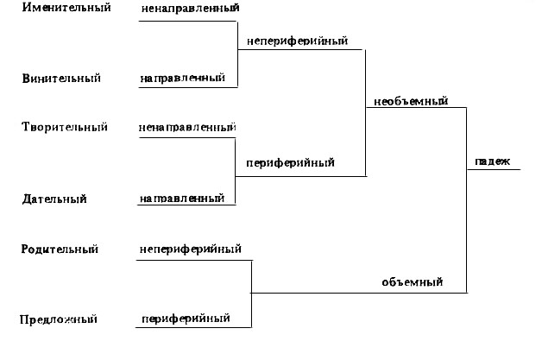

    Семантическая структура слова построена на основании его четырех значений, выделяемых словарями: 1) холостяк; 2) молодой рыцарь-вассал; 3) бакалавр (человек, окончивший четыре курса колледжа); 4) молодой самец котика, не имеющий пары в период спаривания. Кроме того, внутри каждого значения выделяются присущие ему семантические признаки, посредством которых оно отличается от других значений.

    Описание значений слов, образующих ту или иную лексическую группу, строится обычно в виде таблицы, в которой по вертикали располагаются анализируемые слова, а по горизонтали - названия семантических признаков, используемых для компонентного анализа. На пересечении слов и названий признаков ставятся знаки + (если признак присущ значению слова) или - (если признак в значении слова отсутствует).

    Так, например, группа существительных, обозначающих чувства, может быть описана посредством следующих семантических признаков: 1) первичность (непосредственная реакция на внешнее раздражение); 2) вторичность (эмоция возникает в результате предшествующих эмоций); 3) латентность (скрытая форма, подготавливающая разрядку); 4) эксплозивность (взрывная форма, которой предшествуют латентные эмоции); 5) пассивность протекания эмоций; 6) активность протекания эмоций; 7) контролируемость эмоций сознанием; 8) неконтролируемость эмоций; 9) длительное протекание эмоций; 10) кратковременное протекание эмоций. С учетом этих десяти признаков существительные со значением "чувства" описываются в виде таблицы [3].

    Сопоставляя любую пару интересующих нас в этой таблице слов, нетрудно установить, какие признаки у сравниваемых слов служат общими, а какие дифференциальными. Например, значения существительных бешенство и возмещение различаются тем, что возмущение представляет собой контролируемое чувство, тогда как бешенство - неконтролируемое чувство. Все остальные признаки, представленные в таблице, служат для них интегральными.

В большинстве случаев при компонентном анализе значений семантические признаки выделяются на предметно-логической основе, что предполагает обязательное знание описываемых предметов, т. е. определение признаков основывается фактически на пресуппозиции, а не на языковых формах их выражения. А это с лингвистической точки не совсем корректно.

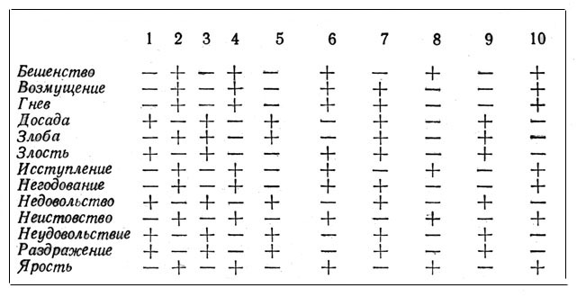

    Тот факт, что компонентный анализ осуществляется в основном на материале существительных, реже глаголов (Krohn 1975), подчеркивает номинативный (экстралингвистический) характер компонентов, используемых для описания значений. Сама процедура описания значений представляется такой же, как в фонологии описание фонем посредством дифференциальных признаков: предполагается только ответ да или нет на вопрос о наличии в описываемом объекте того или иного признака.

    Однако с содержательной точки зрения метод компонентного анализа применительно к лексико-семантическим явлениям имеет существенные отличия от анализа фонологических единиц. Во-первых, количество дифференциальных признаков, пригодных для описания фонем, невелико, при этом данные признаки представляют собой однородные сущности (равнозначные по объему), тогда как число семантических признаков хотя теоретически и обозримо, но неопределенно, поскольку зависит от степени обобщенности их: чем обобщеннее признаки, тем меньше их число; чем конкретнее семантические признаки, тем число их больше. Во-вторых, если для фонем наличие или отсутствие в их содержании дифференциальных признаков определяется однозначно по принципу бинарности (да-нет), то при компонентном анализе лексических значений многих слов дать подобный однозначный ответ часто невозможно, поскольку семантический признак может быть присущ значениям сопоставляемых слов, но характеризовать их в неодинаковой степени. Так, например, некоторые, описывая с помощью компонентного анализа группу слов со значением "водные объекты" (река, море, поток, озеро и др.), считают, что значениям слов поток и река присущ признак "текучесть воды", а у значений слов озеро и море этот признак отсутствует. Однако если быть объективным, признак текучести нетрудно обнаружить и в озере и в море, хотя представлен он в них в меньшей степени, так же, например, как в значениях слов река и поток: в значении первого слова он менее интенсивен, чем в значении второго. Отсюда возникает необходимость при компонентном анализе лексических, значений измерять степень интенсивности семантических признаков, или их вес в значениях исследуемых слов. В-третьих, многие синонимичные и абстрактные слова вообще не поддаются исследованию с помощью рассматриваемой методики компонентного анализа, поскольку их значения могут не различаться предлагаемыми семантическими признаками (например, в представленной выше таблице не различаются синонимичные слова бешенство и ярость, недовольство и неудовольствие).

    Метод компонентного анализа используется преимущественно для изучения семантических явлений в синхронии. Применение этой методики может быть явным и скрытым. Так, при описании значений слов в толковых словарях компоненты выделяются в плане содержания слова часто путем перечисления тех частей, из которых состоит обозначаемый словом предмет. В Толковом словаре русского языка под редакцией Д. Н. Ушакова слово коляска определяется как "парный рессорный экипаж на четырех колесах с подымающимся верхом". Здесь выделяются четыре компонента определяемого слова: 1) парный экипаж; 2) рессорный экипаж; 3) экипаж на четырех колесах; 4) экипаж с подымающимся верхом. Наличие подобных признаков в словарных статьях послужило материалом для составления словаря семантических множителей русской лексики, в котором элементы-метаязыка по описанию лексических значений извлечены из толковых словарей и инвентаризованы. Способ упорядоченности (структура) признаков в содержании различных языковых единиц может представляться неодинаково: в виде линейного набора (например, при компонентном анализе конкретной группы слов; см. приведенную выше таблицу, где описаны существительные со значением "чувство"), в виде иерархической структуры (в частности, в идеографических словарях), по синтаксическим конструкциям, присущим описываемым словам (придистрибутивно-статистическом анализе слов, где компонентами выступают семантические признаки, реализующиеся в словах, которые сочетаются с рассматриваемыми лексическими единицами в определенных синтаксических позициях).

    В качестве компонентов могут выступать фонемы по отношению к морфемам, морфемы по отношению к словам, слова по отношению к предложениям, поскольку каждая предыдущая единица с формальной точки зрения служит составной частью последующей единицы и может использоваться поэтому в виде различителя. Дифференциация вышележащих языковых единиц в иерархической структуре осуществляется как способом расположения единиц нижележащего уровня, так и их составом и количеством.

**3.Взаимодействие метода компонентного анализа с другими методами лингвистических исследований**

Как и другие приемы исследования, метод компонентного анализа практически не применяется в "чистом" виде. Чаще всего он сочетается с описательным, сопоставительным, статистическим методами изучения фактов. В известной мере он пересекается и с дистрибутивно-статистическим методом, основанным на учете лексической сочетаемости. В этом случае компонентами значения слова выступают те семантические признаки, которые представлены в словах, сочетающихся с исследуемыми. Структурная организация этих признаков в значении слова осуществляется его синтаксическими свойствами, а вес признаков определяется частотностью слов, сочетающихся с заданными лексическими единицами.

    С эмпирической точки зрения конечный результат описания лексических значений с помощью учета дистрибутивных свойств слов представляет собой так же, как и при компонентном анализе, таблицу, в которой по вертикали помещаются исследуемые слова, а по горизонтали - названия семантических признаков, извлеченных из лексической сочетаемости. Однако здесь семантические признаки располагаются не в виде простого перечня, а упорядочиваются в соответствии с синтаксическими свойствами исследуемых слов. В таблице, на пересечении названий семантических признаков и слов проставляются не знаки + и -, т. е. отметки о наличии или отсутствии определенного семантического признака в значении рассматриваемого слова, а конкретные числа, с помощью которых измеряется вес признаков, свойственных данным словам. В этих числах фиксируется частота зарегистрированных в текстах словоупотреблений, которые объединяются в лексические группы с общим семантическим признаком.

    С теоретической точки зрения характеристика значения слова семантическими признаками, извлеченными из его дистрибутивных свойств, во-первых, опирается на  лингвистическую данность - текст, что выгодно отличает рассматриваемый подход от компонентного анализа, где признаки выделяются, по существу, не в значении слова, а в обозначенной им реалии; во-вторых, дает возможность представите модель лексического значения как динамическое явление, оптимально согласующее факты языка и речи. Лексическое значение, представляющее собой инвариантное потенциальное явление языка, актуализируется дистрибутивными свойствами слова при его функционировании в речи, причем отдельные варианты лексического значения реализуются конкретными элементами его дистрибуции.

Модель лексического значения, которое проявляет свои семантические признаки в дистрибутивных свойствах слова, может быть представлена в иде схемы (рис. 2).

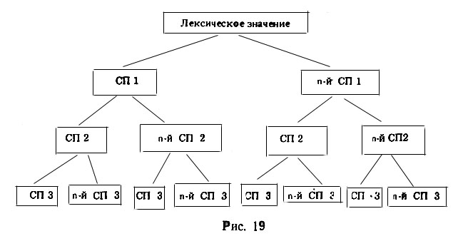

### Рис.2

    В рассматриваемой модели первичным этапом при перехода (реализации) потенциального языкового значения в актуальное речевое служит порождение ограниченного числа (в пределах десяти) наиболее обобщенных семантических признаков (СП 1), представляющих собой слова конкретной части речи, которые заполняют определенную синтаксическую конструкцию, свойственную исследуемому слову. Если значение лексемы отражает предмет или явление, то семантические признаки этого типа, т. е. типа СП 1, отражают разнообразные обобщенные качества, состояния, отношения этого предмета, реализуемые глаголами, прилагательными, существительными. В свою очередь, обобщенные семантические признаки расщепляются на более конкретные части - СП 2, соотносимые с отдельными более определенными семантическими признаками слова. Семантических признаков этого типа в лексическом значении может быть выделено несколько десятков. Они реализуются в текстах целыми группами словоупотреблений, обладающих общим семантическим свойством (прилагательные цвета, размера, формы и т. п., глаголы движения, чувства, существования и т. п. и т. д.). Каждое из отдельных словоупотреблений подобной группы представляет собой исходные и наиболее конкретные семантические признаки типа СП 3, образующие открытый в количественном отношении класс семантических единиц, поскольку число сочетаний с разными словами у любого фразеологически не связанного слова не является конечным. Конкретное описание семантики слова на основании учета его дистрибутивных свойств осуществимо только в том случае, если учитывать не отдельные сочетающиеся с ним другие слова, в которых выражаются СП 3, а совокупности слов, которые реализуют более обобщенные семантические признаки типа СП 2.

    Для того чтобы построить конкретную семантическую модель интересующих нас слов, необходимо в статистически достоверном по объему тексте (текстах) зафиксировать все те элементы дистрибуции заданных слов, которые служат проявлением конкретных семантических признаков типа СП 3. Эти конкретные признаки обобщаются в семантические признаки типа СП 2, каждый из которых при этом получает характеристику своего веса на основании частот зарегистрированных в текстах словоупотреблений с этим признаком. Далее, эти семантические признаки объединяются в наиболее обобщенные признаки типа СП 1, представленные целым классом слов, занимающих определенную синтаксическую позицию в дистрибуции (совокупности сочетаний) исследуемого слова.

    Ниже представлен фрагмент таблицы, в которой показаны несколько семантических признаков, полученных в результате исследования сочетаемости слов дело, действие, деятельность, работа, труд, создание, творчество в текстах на русском литературном языке объемом свыше пяти миллионов словоупотреблений. Верхний ряд цифр против каждого слова обозначает частотность зарегистрированных в обследованных текстах словоупотреблений, сочетающихся с заданным словом и обладающих указанным в верхней части таблицы семантическим признаком (типа СП 2). Нижний ряд цифр обозначает доли в процентах этих частот (с точностью до целых) по отношению ко всей сумме словоупотреблений, сочетающихся с данным существительным. Сопоставление значений рассматриваемых существительных удобнее и нагляднее осуществлять по нижним цифрам, поскольку ими определяется та количественная доля, которая приходится на семантический признак в значении конкретного существительного. [4]

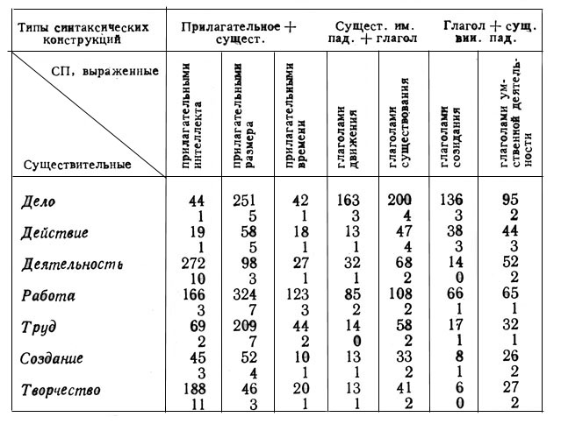

    Например, семантический признак, выраженный прилагательными интеллекта (сознательный, умный, разумный, мудрый, логический и т. п.), является наиболее весомым в значениях слов деятельность и творчество, где на него приходится соответственно 10 и 11% всех словоупотреблений, сочетающихся в обследованных текстах с этими существительными. В то же время данный семантический признак малосуществен в значениях слов дело и действие, поскольку словоупотребления, выражающие его, занимают в дистрибуции этих слов долю, равную всего 1%. Напротив, глаголы созидания (творить, делать, создавать и т. п.) в синтаксической конструкции "рассматриваемое существительное в именит. пад.+ глагол" редко сочетаются со словами деятельность и творчество, тогда как на их сочетания с существительными дело и действие приходится по 3% всей их дистрибуции.

В этом случае семантические признаки, наиболее существенно различающиеся по весу в значениях сопосгавляемых слов, целесообразно считать дифференциальными, а совпадающие по весу или несущественно отличающиеся им правомерно рассматривать как интегральные. Обратим внимание на то, что количественный вес признаков позволяет с помощью статистических формул вычислять степень семантической связи между значениями слов, определять семантический объем слов, вскрывать структуру рассматриваемой лексической группы и т. п. Само значение заданных слов как бы "монтируется" из семантических признаков, абстрагированных из дистрибуции этих слов.

**Заключение**

Метод компонентного анализа в любой его разновидности эффективен лишь при исследовании слов, сопоставимых по значению. Когда оснований для сопоставления нет, этот метод малопригоден. Поэтому использование рассматриваемого приема исследования, так же как и применение других методов, предполагает предварительное качественное осмысление имеющегося материала. Причем в зависимости от его своеобразия и семантического характера для исследования нужно выбирать и соответствующую разновидность метода компонентного анализа. Там, где речь идет о конкретных, логически четко сопоставимых словах (термины родства, виды транспорта, построек и т. п.), целесообразно применять компонентный анализ бинарного типа (без использования количественно взвешенных признаков). При изучении синонимичных или абстрактных слов, образующих лексические группы, эффективнее представляется методика компонентного анализа, связанная с дистрибутивным анализом.

    Расщепление объекта изучения на составляющие части относится к общенаучным приемам познания, однако нельзя думать, что такие абстрактные сущности, как фонемы, слова, падежи и т. п., в действительности составляются из дифференциальных или интегральных признаков. Применение компонентного анализа для исследования значений служит одним из эффективных средств выявления тех отдельных сторон значения, которые наиболее полно выражают его сущность, отличая ее от сущности других значений. Метод компонентного анализа предполагает не только мысленное расщепление объектов на части, но и их синтез. При этом синтез осуществляется на новом, более высоком уровне познания, в результате чего постигается строение объекта, выявляются скрытые до анализа стороны, определяется специфика объекта.

**Список литературы:**

1. Апресян, Ю.Д. Идеи и методы современной структурной лингвистики. М., 1966.
2. Амирова, Т.А., Ольховиков, Б.А. и Рождественский, Ю.В. Очерки по истории лингвистики. М., 1975.
3. Березин Ф.М. История лингвистических учений. М, 1975.
4. Березин, Ф.М. и Головин, Б.Н. Общее языкознание. М., 1979.
5. Засорина, Л.Н. Введение в структурную лингвистику. М., 1974.
6. Звегинцев, В.А. Язык и лингвистическая теория. М., 1973.
7. Звегинцев, В.А. Очерки по истории языкознания 19—20 веков в очерках и извлечениях. Ч. 1. М., 1964;  Ч. 2. М., 1965.
8. Кондрашов, Н.А. История лингвистических учений. М., 1979.
9. Касевич, В.Б. Фонологические проблемы общего и восточного языкознания. М., 1983.
10. Касевич, В.Б. Семантика. Синтаксис. Морфология. М., 1988.
11. Лайонз, Джон. Введение в теоретическую лингвистику. М., 1987.
12. Маслов Ю.С. Введение в языкознание. М., 1998.
13. Общее языкознание / Под ред. А.Е. Супруна. Минск, 1983.
14. Основные направления структурализма / Отв. ред. М.М. Гухман, В.Н. Ярцева. М., 1964.
15. Прикладное языкознание / Под ред. А.С. Герда. СПб., 1996.
16. Реформатский, А.А. Введение в языковедение. М., 1999.
17. Степанов, Ю.С. Основы общего языкознания. М., 1975.
18. Сусов, И.П. Введение в теоретическое языкознание. Тверь, 1999.
19. Сусов, И.П. История языкознания. Тверь, 1999.
20. Широков, О.С. Введение в языкознание. М., 1985.

1. Маслов Ю.С. Введение в языкознание. М., 1998. С.127-128
2. Сусов, И.П. История языкознания. Тверь, 1999. С.138
3. Основы компонентного анализа 1969: 65-77
4. Сусов, И.П. Введение в теоретическое языкознание. Тверь, 1999. С.88